4. März 2014
Ansprechpartner Fachpresse
Thomas Lange
Manager Communications
High Performance Polymers
Telefon +49 2365 49-9227
Telefax +49 2365 49-809227
thomas.lange2@evonik.com

Evonik Industries AG
Rellinghauser Straße 1-11
45128 Essen
Telefon +49 201 177-01
Telefax +49 201 177-3475
www.evonik.de
www.vestakeep.de

Aufsichtsrat
Dr. Werner Müller, Vorsitzender

Vorstand
Dr. Klaus Engel, Vorsitzender
Thomas Wessel
Patrik Wohlhauser
Ute Wolf

Sitz der Gesellschaft ist Essen
Registergericht
Amtsgericht Essen
Handelsregister B 19474
UST-IdNr. DE 811160003

VESTAKEEP® PEEK 5000 G besteht NORSOK M-710 Test

Evonik Industries, seit Jahrzehnten ein zuverlässiger Partner der Öl- und Gasindustrie, erhielt für die jüngste Generation Polyetheretherketon VESTAKEEP® PEEK 5000 G die NORSOK M-710 Zulassung. Evonik hatte das renommierte Labor Element MERL beauftragt, den NORSOK M-710 Standard Alterungstest unter sauren Bedingungen (H₂S) bei 1,450 psi (10 MPa) und bei Temperaturen von 200 °C, 210 °C und 220 °C bis zu 60 Tage durchzuführen (NORSOK M-710 Revision 2).

Die erfolgreiche Zulassung beweist die optimale Eignung von VESTAKEEP® PEEK 5000 G für die äußerst harten Bedingungen in der Öl- und Gasindustrie.

Die Testresultate zeigen für den Betreiber, dass die dauerhafte Betriebstemperatur bei 200 °C liegt. Da innerhalb des getesteten Zeitraums kein messbarer chemischer Qualitätsverlust nachzuweisen war, kann man davon ausgehen, dass es während der zu erwartenden Lebensdauer zu keiner Einschränkung der hohen Leistung von VESTAKEEP® 5000 G kommt.

Außerdem profitieren Schlüsselkunden in der Öl- und Gasindustrie von den weiteren Vorteilen von VESTAKEEP® 5000 G:

- höhere Abriebfestigkeit

- 2 bis 4-mal höherer Ermüdungswiderstand (je nach Belastung)

- 15% höherer Kriechwiderstand als andere PEEK-Materialien

Derzeit ist NORSOK-M 710 Rev. 2 der in der Öl- und Gasindustrie verwendete gültige Standard.

Um den steigenden Anforderungen in der Öl- und Gasindustrie gerecht zu werden und unsere Kunden zu unterstützen, testet Evonik derzeit VESTAKEEP® L4000 G mit dem NORSOK M-710 Test, Rev. 3, welcher die Materialien sehr viel härteren Bedingungen aussetzt.

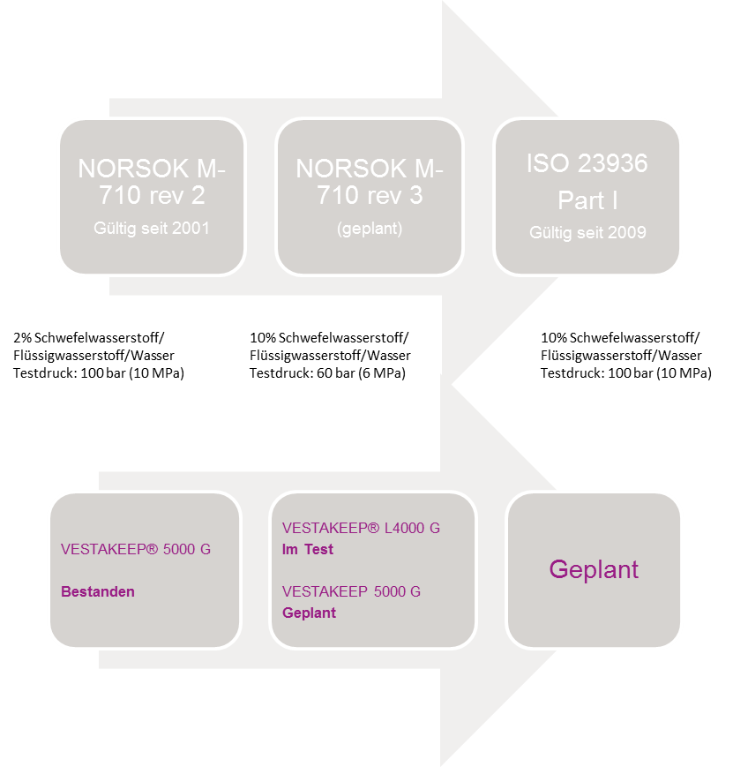

Informationen zum Konzern
Evonik, der kreative Industriekonzern aus Deutschland, ist eines der weltweit führenden Unternehmen der Spezialchemie. Profitables Wachstum und eine nachhaltige Steigerung des Unternehmenswertes stehen im Mittelpunkt der Unternehmensstrategie. Die Aktivitäten des Konzerns sind auf die wichtigen Megatrends Gesundheit, Ernährung, Ressourceneffizienz sowie Globalisierung konzentriert. Evonik profitiert besonders von seiner Innovationskraft und seinen integrierten Technologieplattformen.

Evonik ist in mehr als 100 Ländern der Welt aktiv. Über 33.000 Mitarbeiter erwirtschafteten im Geschäftsjahr 2012 – ohne Real Estate - einen Umsatz von rund 13,4 Milliarden € und ein operatives Ergebnis (bereinigtes EBITDA) von rund 2,4 Milliarden €.

Rechtlicher Hinweis
Soweit wir in dieser Pressemitteilung Prognosen oder Erwartungen äußern oder unsere Aussagen die Zukunft betreffen, können diese Prognosen oder Erwartungen der Aussagen mit bekannten oder unbekannten Risiken und Ungewissheit verbunden sein. Die tatsächlichen Ergebnisse oder Entwicklungen können je nach Veränderung der Rahmenbedingungen abweichen. Weder Evonik Industries AG noch mit ihr verbundene Unternehmen übernehmen eine Verpflichtung, in dieser Mitteilung enthaltene Prognosen, Erwartungen oder Aussagen zu aktualisieren.

